МУНИЦИПАЛЬНОЕ КАЗЕННОЕ ОБЩЕОБРАЗОВАТЕЛЬНОЕ УЧРЕЖДЕНИЕ СЕВЕРНОГО РАЙОНА НОВОСИБИРСКОЙ ОБЛАСТИ КОБ-КОРДОНОВСКАЯ ОСНОВНАЯ ШКОЛА

**КОНКУРС ИССЛЕДОВАТЕЛЬСКИХ РАБОТ «МОИ ПЕРВЫЕ ОТКРЫТИЯ»**

Тема работы: «УКРАШЕНИЯ СВОИМИ РУКАМИ»

Автор: Варлакова Виктория, 3 класс

Руководитель: Андреева Инна Владимировна, учитель начальных классов, первой квалификационной категории

п. Коб – Кордон, 2016 г.

Содержание:

Содержание…………………………………………………………………….….1

Введение…………………………………………………………………………..2

Теоретическая часть……………………………………………………………...3

Практическая часть………………………………………………………………7

Заключение……………………………………………………...........................9

Список литературы……………………………………………………………..10

Приложение №1……………………………………………..............................11

Приложение № 2………………………………………………………………..12

Приложение №3…………………………………………………………..........13

Приложение №4………………………………………………………………..14

Приложение №5………………………………………….................................15

Приложение №6……………………………………………………………..…16

**Введение**

Приближались новогодние праздники. Я и моя младшая сестра Карина наряжали елку, украшали нашу комнату к встрече нового года. Мы развесили по комнате мишуру, дождик, гирлянду. На окно прилепили снежинки, которые вырезали сами из белой бумаги. Вся работа была закончена. Мы с сестренкой посмотрели вокруг и остались довольны. Бабушка украсила блестящей мишурой наши красивые платья, в которых мы пойдем на школьный новогодний бал. И вот довольные и счастливые все мы отправились принять участие в школьном новогоднем празднике. Погода на улице была чудесная. Легкий морозец слегка пощипывал нос и щеки. Вечерние окна перемигивались разными огоньками. А кто-то проявил фантазию и украсил ворота и зимние кусты яркими гирляндами. На школьном дворе всех встречали снежный дед Мороз и Снегурочка. Все гости были нарядно одеты, у многих были необычные украшения, которые украшали платья и одежду. На вечере все повеселились просто замечательно. После праздника я поинтересовалась у взрослых, для чего люди используют различные украшения?

**Цель исследования:** изучение видов украшений и их истории.

**Задачи:**

1. Узнать, что человек подразумевает под словом «украшение».
2. Изучить украшения у разных народов.
3. Узнать, кто любит украшать себя .
4. Изготовить украшение своими руками.

**Предмет исследования: украшения, созданные руками человека**

**Методы исследования:**

1. Анализ литературных источников
2. Анкетирование
3. Практическая работа
4. Анализ результатов

**База исследования**: семья, одноклассники и учителя

**Сроки исследования:** январь – март 2016г.

**Проблема:** для чего предназначены украшения?

**Гипотеза:** украшения являются обязательным атрибутом в жизни человека

**Тема моего исследования «Украшения своими руками»**

**Теоретическая часть**

Для начала я прочитала в словаре Ожегова значение этого слова: «Украшение – предмет, украшающий собой кого-нибудь, что-нибудь».[5] С давних времён человек украшал себя и предметы, которыми пользовался. Даже в древности украшение представлялось людям делом не менее важным, чем самая полезная и необходимая работа. Зачем, например, воины разрисовывали своё тело устрашающими узорами, перед тем как выступить против другого племени? Конечно, не ради забавы. Нанося узоры, они стремились защитить себя, повергнуть в страх своих врагов. Древний охотник украшал себя необычным ожерельем из клыков хищных зверей. Зачем, просто ради красоты? Нет. Каждый клык в украшении означал убитого зверя. Это была своеобразная демонстрация перед соплеменниками своей ловкости, силы. И отношение к такому охотнику было почтительное, уважительное. Вождь племени носил пышный головной убор из перьев, яркие украшения, наносил на тело татуировки. Так он, достойнейший из достойных, мог выделить себя среди окружающих, обозначить своё особое положение (фото 1, **приложение 2**). Головной убор издавна отличал правителей всех стран. Фараон и его сановники носили великолепный полосатый платок – клафт, ниспадающий по бокам строгими полосами и сплетенный на спине наподобие косы. Церемониальное облачение правителя дополнял широкий, богато украшенный пояс (фото 2, **приложение 2**). Женщины высших сословий носили пышный парик с бесчисленным количеством косичек, который украшали нарядная повязка или металлический обруч, а на запястьях, чуть выше локтя и на ногах – великолепные браслеты (фото 3, **приложение 2**). Ювелирные украшения отличались роскошью и богатством. Это нагрудные украшения, подвески, ожерелья, серьги, браслеты, заколки (фото 4, **приложение 2**). На всем лежит печать чрезмерной роскоши и изысканной утонченности. Многие украшения предназначались для торжественных шествий, церемоний. Материалом для них служило золото, драгоценные и полудрагоценные камни, цветная смальта. Погребальная маска фараона Тутанхамона украшена с особой роскошью и великолепием (фото 5, **приложение 3**). Придворные дамы в Древнем Китае носили сложные, изысканные прически, в которые закалывали шпильки из золота и серебра. Украшением наряда были и маленькие, вышитые шелком башмачки, ручной работы, на высоком каблуке, в которые могли поместиться только крошечные ножки. Очень красиво и изысканно был украшен пояс (фото 6,**приложение 3**). Крестьяне носили простую одежду из грубой ткани, удобную для работы. Практически ничем себя, не украшая (фото 7, **приложение 3**). В Западной Европе в XVII суть украшения остается все та же: выявлять, подчеркивать роль людей и их отношения в обществе. Костюм того времени был необычайно пышным, с огромным количеством украшений, что вполне соответствовало праздному образу жизни и вкусам аристократии (фото 8, **приложение3**). Шотландский король в прошлые века носил семицветную одежду, его придворные надевали только пятицветные костюмы, а простолюдины – однотонные. Короли, цари облачались не просто в роскошные и декоративные, а в символические одежды. Их костюм подчеркивал, что они – первые лица в государстве. Великий государь-самодержец всея Руси в торжественные моменты облачался в драгоценные одежды, расшитые золотом и серебром, унизанные рубинами и изумрудами. Государево облачение состояло из платна – длинного, расширенного к низу одеяния, украшенного круглым оплечьем – бармой с небольшими иконками, выполненными цветными эмалями, с мозаикой из самоцветов, с золотой и жемчужной вышивкой. Поверх его надевался золотой крест. Царское платье олицетворяло силу, достоинство и могущество Русского государства. Облачение царя дополняли скипетр, держава, царский венец, которые символизировали его власть над миром и были знаками державного величия (фото 9, **приложение 4**). Вот, к примеру, царский трон. Сама его форма является украшением, он богато и изысканно отделан. Это отличает его от предметов повседневного быта – скамьи, табурета или кресла. Все они могут быть украшены по-своему, исходя из их цели и условий использования. Однако только трон удостоен особого внимания. Он олицетворяет силу и могущество государства и того, кто им управляет (фото10, **приложение 4**) [1]. Наши предки издавна украшали свою одежду вышивкой, бисером и кружевом. Изготавливали удивительной красоты бусы, серьги, нарукавники, головные уборы и другие красивейшие детали декора для одежды и своего дома. Украсить – значит наполнить вещь смыслом, определить положение её хозяина в обществе, подчеркивая это всем образным строем вещи: ритмом, рисунком, орнаментом, сочетанием цветов. Желание украсить свой жизненный уклад было у наших предков велико, а потому любой бытовой предмет мог с легкой руки мастера превратиться в роскошное произведение искусства. [6] Украшения из древних курганов, раскопанные археологами, можно разделить на две группы: изделия из стекла и изделия из металла, еще встречаются в раскопках костяные и деревянные изделия, а в Северо-Западной Руси большой любовью пользовался янтарь.[7] Но особенно «к душе» пришлись женщинам всех сословий шейные украшения, и прежде всего стеклянные бусы (фото11, **приложение 4**). Бисерные украшения были популярны в разных уголках Земли с древнейших времен. Первыми попали под «бисерное очарование» древние египтяне и индусы. Не обошла мода на него и ветреную модницу – Европу, и коренную индейскую Америку, и патриархальную Россию. Да и по сей день красавицы всего мира не прочь украсить себя его радужными снизками, что в Белоруссии называются пляценки и горлячки, в Украине – сылянки и герданы, в Словакии – нагрделники, в Болгарии, Румынии и Молдавии – гарданы и згарды. Подчас бисер в украшениях сочетался с более крупными бусинами, монетками, ракушками, косточками, разнообразными металлическими бляшками, жемчугом, пуговками, а у некоторых народов даже с семенами растений, мехом, перьями. [4] Любили бисер и многочисленные народы России – поволжские, уральские, сибирские, дальневосточные, северные…. . У мариек бисерными были передники, поясные подвески, нагрудные, шейные, ушные украшения, а кроме бисера, дополнялись они еще и монетками, блестками, раковинами-каури. Девичий головной убор чувашек – шлемовидная шапочка – обильно украшался бисером, бусами, монетками. Схожими с чувашскими были и украшения удмурток, а их косы украшали косники из монет и бисера. Обожали разнообразные «побрякушки» и модницы – мордовки. Не зря говорили: «Мордовку вначале услышишь, а потом увидишь..» Сложным и оригинальным было набедренное украшение - пулай. Особенно богато украшалось оно раковинами-каури, цепочками, медными пуговицами, бляшками, снизками разноцветного бисера. Башкиркам особенно полюбились коралловые сеточки с серебряными подвесками и монетами, украшающими голову. А по спинам красавиц спускалась лопасть, расшитая раковинами-каури и бисером. Татарки щеголяли в налобных повязках с позументом и бисерной вышивкой, а на праздники украшали они свои головы уборами, вязанными или сшитыми из шелковых и бархатных тканей, покрытыми вышивкой: золотой или серебряной нитями, шерстью, жемчугом, монетами, бисером. На концах кос алтайки подвешивали перламутровые, стеклянные, медные, роговые пуговки, раковины- каури, медные кольца, бусы. А на поясе их красовался пельдум – украшение из медной фигурной бляхи с нитями бисера или бус, на концы которых подвязывались ключи от сундука – и о красоте, и о хозяйстве заботились одновременно! А вот в Туве раньше косы носили и женщины, и мужчины. К накосным серебряным украшениям подвешивали от трех до пяти ниток бус и черные нитяные кисточки. В чести был бисер и у других северных народов – чукчей, коряков, якутов, ненцев, эвенков. Интересно, что у большинства народов бисер, наряду с другими материалами, составлял всевозможные позвякивающие, «шумные» украшения, и есть этому свое объяснение – таким незатейливым способом отгоняли люди от себя злых духов. [3] Украшением служили не только бусы, браслеты, серьги, но и незатейливые букетики цветов. Их изготавливали из кусочков шелка, парчи, бусинок и ниток. Приколотый букетик к платью или шляпке мог сказать очень многое об ее владелице тому, для кого она нарядилась. [9] «Украшение – ради красоты» - таков девиз современной моды. Совсем не так было в старину, когда еще с языческих времен каждая деталь одежды, элемент вышивки словно несли в себе закодированное знание. [8] Исследователь, глубоко проникший в тайный смысл этих вещей, может читать вышивку, будто загадочные письмена. [6]

**Практическая часть**

Узнав так много интересного из истории украшений, я провела опрос среди моих сверстников и людей старшего возраста. Взрослым и моим сверстникам я задала следующие вопросы: 1. Что такое украшение?

2. Носите ли Вы украшения, и какие?

3. Можете ли Вы создать украшение, и какое?

4. Как Вы думаете, может ли мужчина носить украшения, или они только для женщин?

5. Какие украшения лучше магазинные или сделанные своими руками?

В опросе участвовало 15 человек: 5 детей и 10 взрослых. На первый вопрос ответили все положительно, что украшение – это то, что украшает человека и окружающую его обстановку. При ответе на второй вопрос нашлись и такие, кто утверждает, что не носит никакие украшения.

Создавать украшения своими руками могут все, кто-то шьет прихватки для кухни, кто-то делает бусы, кто-то вяжет интересные вещи. Есть мастера, которые украшают свой дом деревянным кружевом: узорчатые наличники, удивительные цветы или очень красивые предметы для кухни.

Сразу на четвертый вопрос мог мало, кто ответить, так как он вызвал замешательство, но после небольшого раздумья отвечали, что могут, так как ремни, галстуки, знаки отличия в армии и многое другое тоже являются украшениями.

На пятый вопрос мнения разошлись, так как на создание украшений уходит много свободного времени, 12 опрошенных считают, что лучше сделанные своими руками, 3 человека считают, что лучше магазинные. Сопоставив все положительные ответы, которые я занесла в таблицу, выстраивается вот такой график **(Приложение №1).**

Узнав историю украшений, и опросив взрослых и ребят, я решила попробовать изготовить украшения сама. Для этого решила обратиться к своему учителю, чтобы он смог мне подсказать. Вместе с ним мы сделали косметичку (фото 12, **приложение 5**), бусики из полимерной глины (фото 13, **приложение 5**). Дома я вместе с тётей сделала бусы из текстиля (фото 14, **приложение 5**), связала и украсила пинетки для маленькой сестренки (фото15, **приложение 5**) и самостоятельно смастерила браслеты и колечки из резиночек (фото 16, **приложение 6**) и стеклянные бусы из ярких бусинок (фото 17, **приложение 6**). Все украшения получились очень красивыми и востребованными.

**Заключение**

Проделав данную работу, я пришла к выводу, что украшения являются неотъемлемой частью жизни человека, так как они помогают выявлять роли людей в обществе, понимать кто они. Украшения вносят порядок и ясность в жизнь общества, помогают выстраивать общение людей с древних времен и до наших дней[1]. Украшения - это один из элементов ансамбля, созданный с единственной целью: достижение определенного образа. Главное не перебарщивать с ними, чтобы не быть похожим на новогоднюю елку [2]. Из всего можно сделать вывод, что гипотеза, выдвинутая мной, подтвердилась.

Данная работа может быть использована на уроках окружающего мира, в кружковой работе и на внеклассных мероприятиях.

**Список используемой литературы:**

1. Горяева Н.А., Островская О.В. «Изобразительное искусство. Декоративно – прикладное искусство в жизни человека» учебник для общеобразовательных организаций, под редакцией Б. Неменского, 6-е издание Москва «ПРОСВЕЩЕНИЕ» 2015 г..
2. Женевьев Дарьо «Элегантность. Азбука хорошего вкуса», ЭКСМО Москва 2011г.,
3. Жукова О. «Бисерное рукоделие», АСТ –Москва-2005 г.
4. Зборовский Е. М. «По законам красоты», издание 2-е дополненное, Москва «СОВЕТСКАЯ РОССИЯ» 1988 г.
5. Ожегов С.И., Шведова Н.Ю.- «Толковый словарь русского языка», изд-во Москва, 2003 г.
6. Попова О.С., Каплан Н.И. «Русские художественные промыслы». НАРОДНЫЙ УНИВЕРСИТЕТ- 1984 г., факультет литературы и искусства
7. Рафаенко В.Я. «Народные художественные промыслы», издание «ЗНАНИЕ»-1988 г.
8. Супрун А., Филановский Г. «Почему мы так одеты», Москва «МОЛОДАЯ ГВАРДИЯ» 1990 г.
9. Сухорукова Е.П., Чечулинская Л.Г. «Цветы. Декоративные, отделочные», Москва 1993 г.

**Приложение № 1**

таблица

|  |  |  |  |  |  |
| --- | --- | --- | --- | --- | --- |
| вопросы | №1 | № 2 | № 3 | № 4 | № 5 |
| взрослые | 10 | 9 | 10 | 8 | 9 |
| дети | 5 | 3 | 5 | 1 | 3 |

**Приложение № 2**

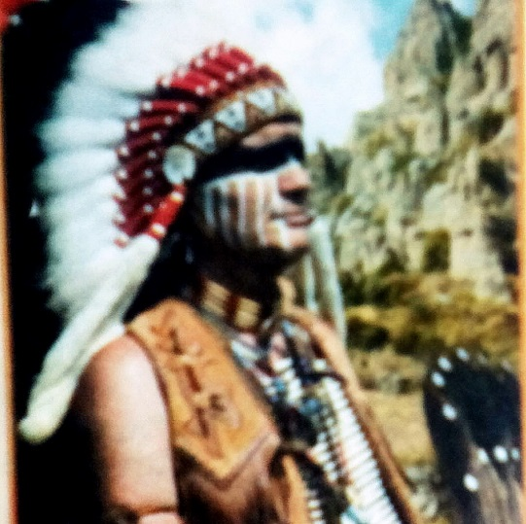 **1 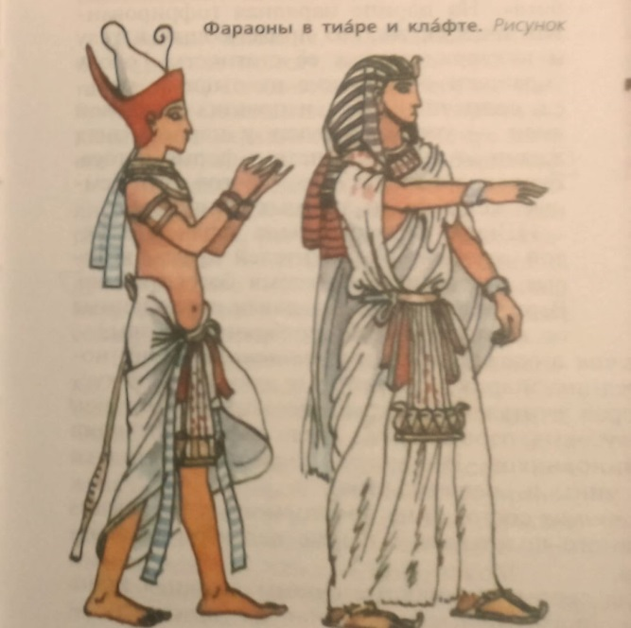2**

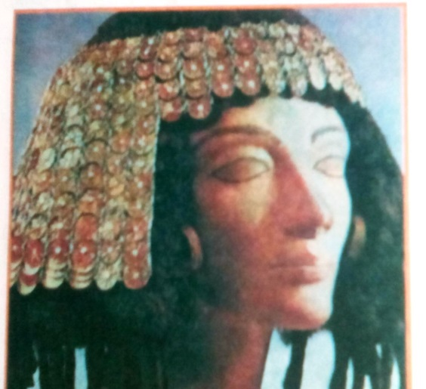 **3 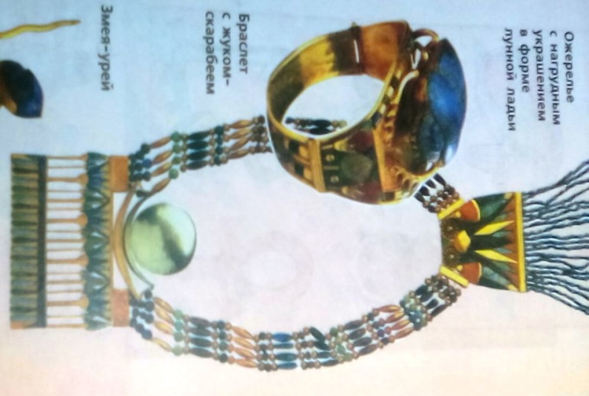4**

**Приложение № 3**

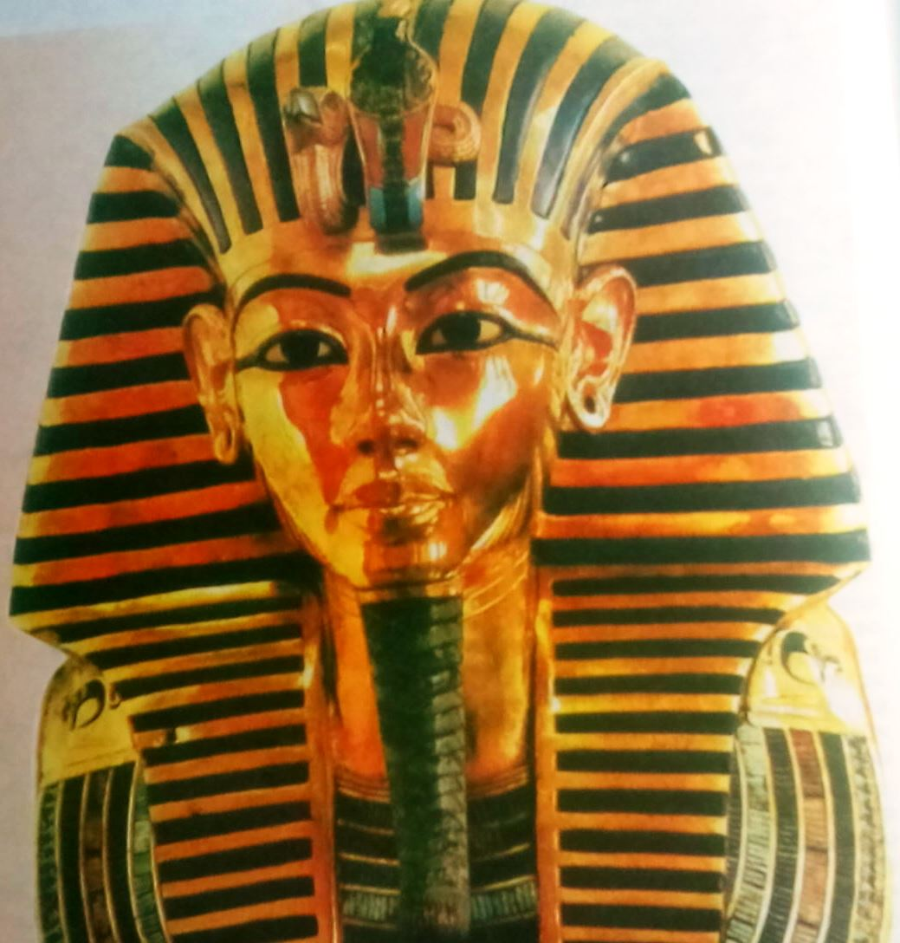**5 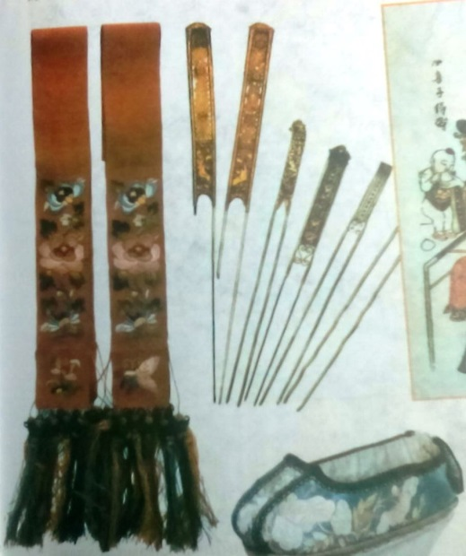6**

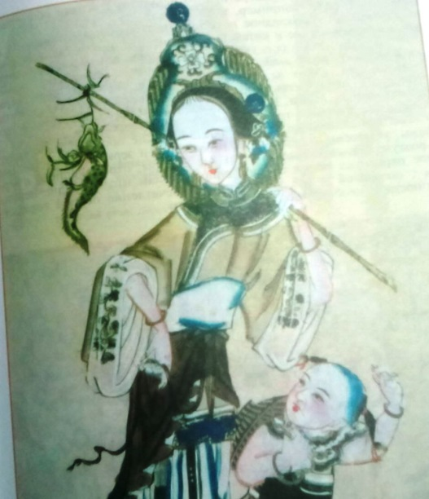**7 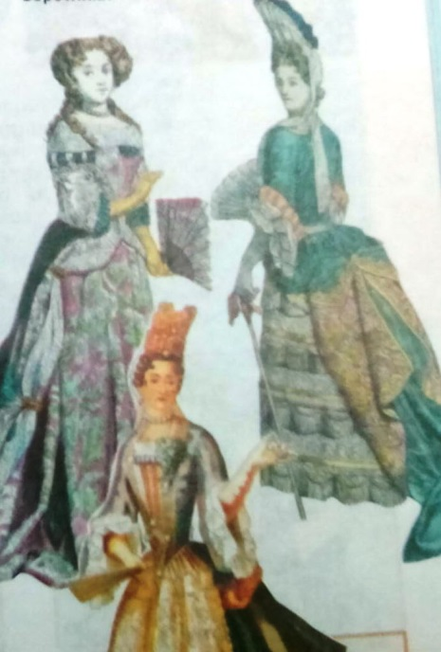8**

**Приложение № 4**

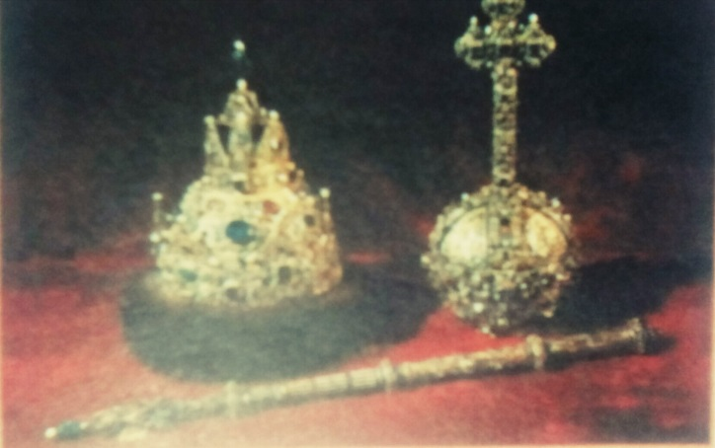**9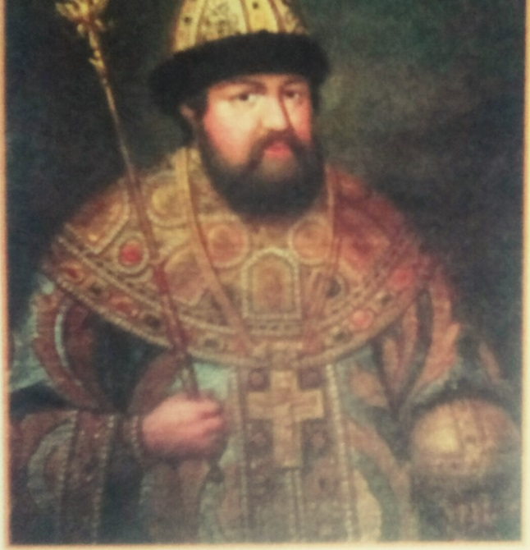и**

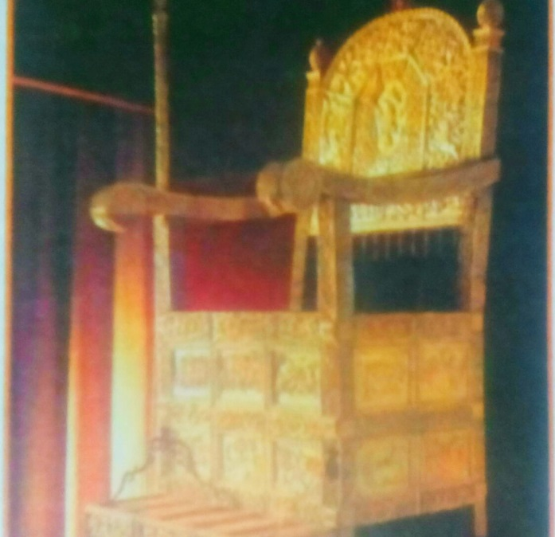**10 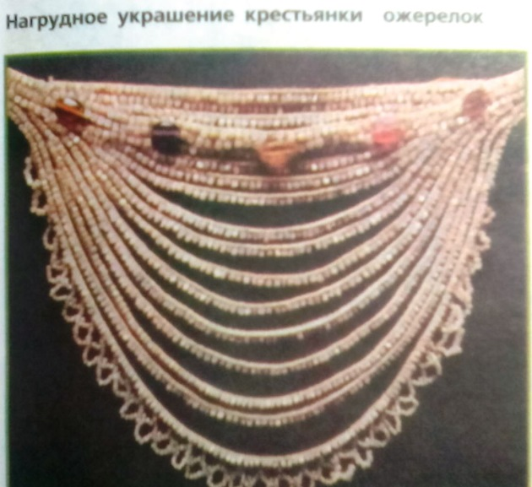11**

**Приложение № 5**

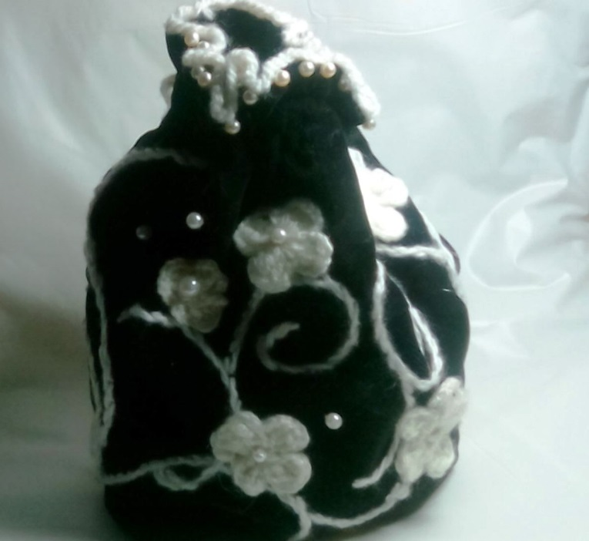**12**

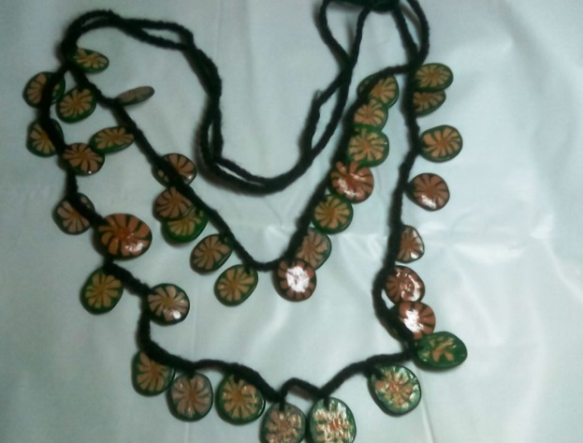**13 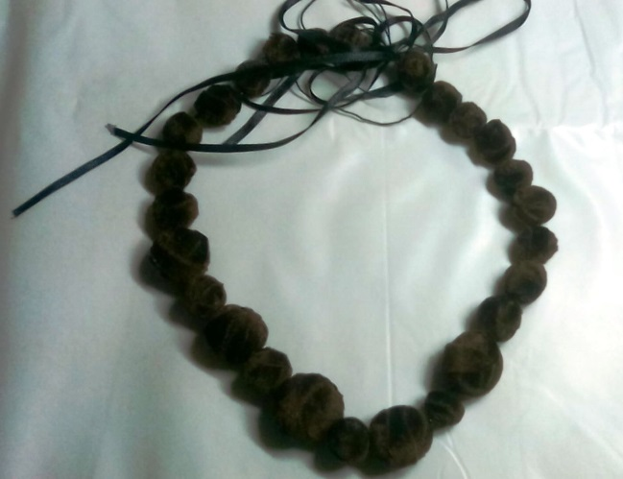14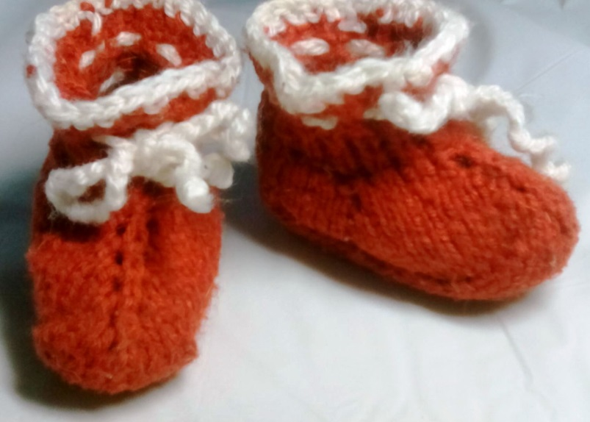15**

**Приложение № 6**

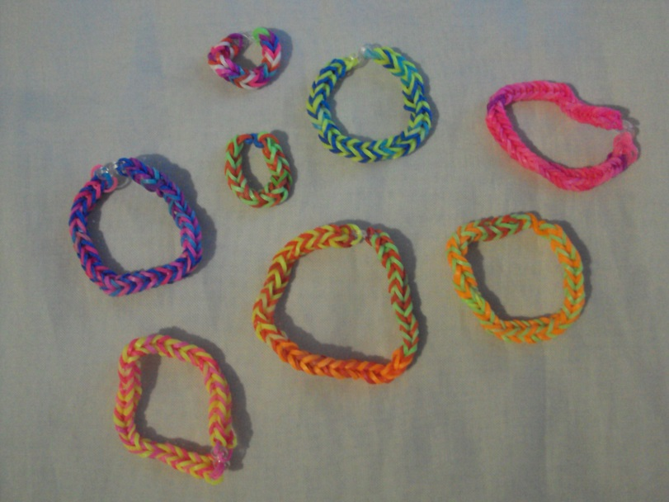**16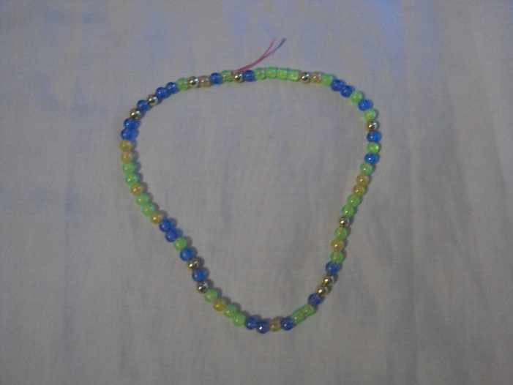17**